Úprava agendy smluv - Rozšíření o možnost zveřejňovat soubory (doc, docx, odt, txt, rtf) v systému ISRS prostřednictvím agendy smluv systému KRAB
Stávající funkcionalita zůstane zachována. Tedy soubory označené „červenou“ skupinou budou systémem pospojovány a převedeny do PDF. Pokud budou tyto soubory v textové podobě (doc, docx, odt, txt, rtf) bude mít i výsledné pdf úplnou textovou verstu tak jak je požadováno v „Metodickém návodu k aplikaci zákona o registru smluv Č.j. MV-37683-9/EG-2018 v.1.12“. což je v podstatě popis současného stavu. Systém KRAB se chová obdobně jako systém ISRS tedy je ponecháno na odpovědnosti původce jaké soubory označí k odeslání do systému ISRS.
Navrhované rozšíření spočívá v následujícím. Pro EK Smlouva bude pro stavy S1_Nova a S3_Ke_Zverejneni_v_RS bude doplněna možnost označovat přílohy ještě skupinou 1 - modré kolečko tedy bude zavedena nová „modrá“ skupina příloh. Situaci zachycuje následující obr.
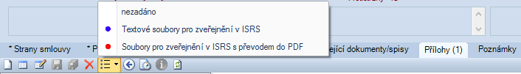
Do této skupiny příloh budou moci být zařazeny jen přílohy typu (doc, docx, odt, txt, rtf) pro ostatní typy příloh systém nahlásí
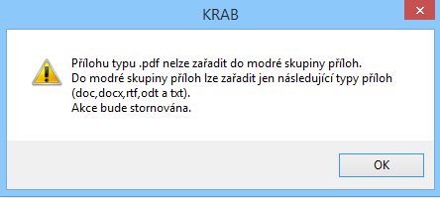
Zároveň bude kontrolovat, zda označovaná příloha není vyjmuta k editaci. Takovou přílohu nebude nožné do skupina zařadit a uživatel ji nejprve bude muset „vrátit do úložiště KRAB“. Tato kontrola bude zavedena z důvodu, že po zařazení přílohy do skupiny bude tato uzamčena zámkem 31 a nebude moci již být editována. Přílohy zařazené do „modré“ skupiny budou zveřejněny v ISRS s názvy které nesou. Tedy např. Smlouva 2187_2022-SML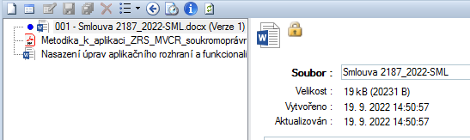
Je tady ponecháno ryze na uživatelích jak soubory pojmenují. Systém se zadaného jména souboru toliko vypoští nepovolené znaky např. „/“,“*“, „?“, apod. Pořadové číslo před číslem souboru pak určuje v jakém pořadá nudou soubory zařazeny v soubori dat ke zveřejnění. Ja tak možné zveřejnit jeden nebo více textovách souborů. Počet souborů není omezen jen je omezana jejich celková velikost, která nesmí překročit 19.9MB. Je to oomezeno dosud používanou verzí ISDS kiteré umožňuje přenést jen soubory s celkovou kapacitrou 20MB. 100KB je rezerva určená pro vlastní datový soubor xml určený pro systém ISRS.
Uvedené rozšířšní tedy umožňuje provozovat systém jako dosud tedy s převoden souborů do PDF (červená skupina) nebo užít jen zveřejnění textových souborů (modrá skupina), popřípadě obě metody kombinovat viz následující obr.
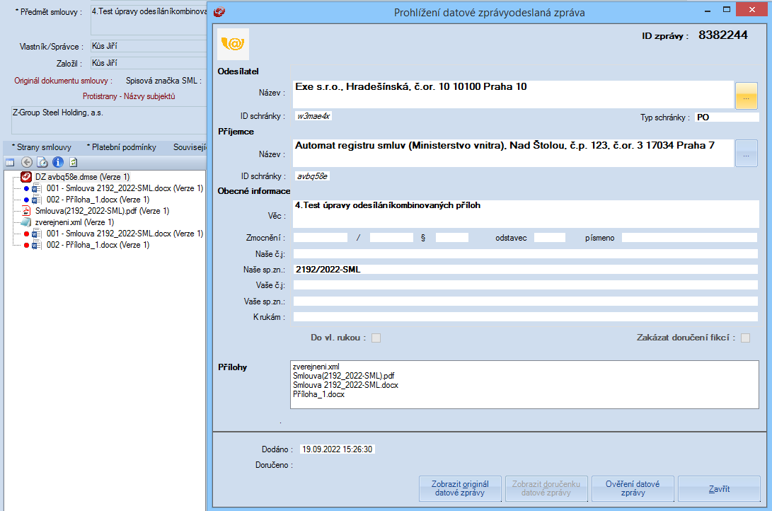

Odhad pracností a nákladů na provedení změny.

 | Návrh řešení | Realizace | Testování | Dokumentace | Celkem
MD | 1 | 1,5 | 0,5 | 0,5 | 3,5
MH | 8 | 12 | 4 | 4 | 28

